V1: {{1}} Предмет и метод экономической теории

I:

S: Индукцией называют___________ метод:

-: гипотетический;

+: логический;

-: эмпирический;

-: иммерсионный

I:

S: Под экономическими отношениями понимаются:

-: взаимодействие человека со средствами производства;

+: отношения производства, распределения, обмена и потребления;

-: отношения, возникающие в процессе общественного воспроизводства;

-: способы переработки исходных материалов в конечный продукт

I:

S: Раздел экономики, изучающий поведение хозяйствующих субъектов, называется:

+: микроэкономика;

-: экономическая политика;

-: мезоэкономика;

-: макроэкономика

I:

S: Выработка мероприятий экономической политика составляет _________ функцию экономической теории:

-: познавательную;

-: методологическую;

-: идеологическую;

+: практическую

I:

S: Разработка методов, средств и инструментов экономического исследования составляет __________ функцию экономической теории:

-: идеологическую;

+: методологическую;

-: познавательную;

-: практическую

I:

S: Разработка методов, средств и инструментов экономического исследования составляет __________ функцию экономической теории:

-: идеологическую;

+: методологическую;

-: познавательную;

-: практическую

I:

S: Совокупность систематических знаний, относящихся к тому, что должно быть, называется:

-: позитивным анализом;

-: абстракцией;

-: рекомендацией;

+: нормативным анализом

I:

S: Фундаментальная проблема экономики – это противоречие между безграничными потребностями и …

-: нехваткой денежных средств;

-: исчерпаемостью полезных ископаемых;

+: ограниченными ресурсами;

-: возможностями их удовлетворения

I:

S: Очищение исследуемого предмета от частного, случайного, преходяще-го и выделение сущностного, постоянного, типичного — это:

-: индукция;

-: анализ;

+: научная абстракция;

-: моделирование

I:

S: Логические понятия, отражающие наиболее общие и существенные стороны экономической жизни общества, называются экономически-ми …

-: теориями;

+: категориями;

-: законами;

-: моделями

I:

S: Нормативная экономика отвечает на вопрос: …

-: «Что производить?»;

-: «Как производить?»;

+: «Что должно быть в экономической жизни общества?»;

-: «Что есть в экономической жизни общества?»

I:

S: К характерным чертам «человека экономического» не относят то, что …

-: он – рационально действующий человек;

-: он способен оценивать все возможные варианты использования ресурсов и предугадать последствия их реализации;

+: он действует в интересах достижения коллективной цели;

-: ему характерно максимизирующее поведение (стремление добиться максимального результата)

I:

S: «Позитивная наука, — писал Дж. М. Кейнс, — может быть определена как совокупность систематических знаний, относящихся к …»

+: тому, что есть;

-: оценочным суждениям;

-: тому, что должно быть;

-: положительным тенденциям в экономическом развитии

I:

S: Основные функции экономической теории:

-: воспроизводственная и распределительная;

+: познавательная и практическая;

-: контрольная и стимулирующая;

-: методологическая и информационная

V1: {{2}} Экономические системы. Модели в рамках экономических систем

I:

S: В смешанной экономике роль государства:

+: ограничена;

-: проявляется во многих секторах хозяйства;

-: никак не проявляется;

-: значительна

I:

S: Согласно институциональному подходу экономические системы делятся на …

+: развитые, развивающиеся, остальные и бедные страны;

-: традиционные, рыночные, командные, смешанные экономики;

-: первобытнообщинные, рабовладельческие, феодальные, капиталистиче-ские, коммунистические общества;

-: доиндустриальные, индустриальные, постиндустриальные общества.

I:

S: К закономерностям протекания переходного периода относится:

-: бюджетный профицит;

-: экономический рост;

-: увеличение социальных выплат;

+: бюджетный кризис

I:

S: Ведущим сектором в индустриальном обществе является:

+: промышленность;

-: наука;

-: информатика;

-: сельское хозяйство

I:

S: Стихийный способ координации деятельности экономических агентов характерен для …

-: плановой экономики;

+: рыночной экономики;

-: традиционной экономики;

-: любой экономической системы.

I:

S: В смешанной экономике государство берёт ответственность за производство:

+: общественных благ;

-: всех потребительских благ;

-: экспортной продукции;

-: факторов производства

I:

S: Для смешанной экономической системы не характерно:

-: участие государства в рыночных процессах;

-: социальная направленность;

-: товарное производство;

+: осуществление экономической власти через административно – бюрократические методы

I:

S: К признакам чистой рыночной экономики относятся…

+: совершенная конкуренция;

-: преобладание корпоративной собственности;

+: преобладание частной индивидуальной собственности;

-: сочетание рыночного и государственного механизма регулирования экономики

I:

S: К признакам чистой рыночной экономики относятся…

+: совершенная конкуренция;

-: преобладание корпоративной собственности;

+: преобладание частной индивидуальной собственности;

-: сочетание рыночного и государственного механизма регулирования экономики

I:

S: Все решения о производстве и потреблении принимаются государством в ________экономике:

-: смешанной;

+: командной;

-: традиционной;

-: рыночной

I:

S: Одной из особенностей командной экономики является:

-: тесное взаимодействие государства и частного сектора;

-: главенство личных интересов;

+: доминирование общественных интересов над личными;

-: принадлежность индивида своей первоначальной общности

I:

S: Для централизованной экономики справедливо следующее утверждение:

-: фирмы принадлежат акционерам;

-: успех фирмы определяется ее прибылями;

+: большая часть земли и капитала принадлежит государству;

-: координация хозяйственной деятельности осуществляется системой рынков и свободных цен

I:

S: Для командно – административной системы не характерно:

-: ограничение частной собственности;

+: ужесточение конкуренции производителей;

-: применение административных методов регулирования;

-: централизованное ценообразование

I:

S: Экономическая власть централизована, рынок не выполняет функцию регулятора экономики, а в поведении экономических субъектов общий интерес доминирует над личным - __________экономика:

-: рыночная;

+: командно – административная;

-: смешанная;

-: традиционная

I:

S: Неотъемлемым элементом периода трансформации экономической системы при переходе от командно – административного к смешан-ному типу является:

-: денационализация;

+: разгосударствление;

-: приватизация;

-: национализация

I:

S: Экономической системой, в которой отсутствуют отношения обмена, является ___________ система:

+: традиционная;

-: смешанная;

-: командно – административная;

-: рыночная

I:

S: Одной из особенностей традиционной экономической системы является:

-: разделение труда и специализация производства;

-: открытость экономических связей;

+: универсальный характер труда и производства;

-: планомерное развитие экономики

I:

S: В традиционной экономической системе распределение благ определяется:

-: затратами труда;

+: традициями;

-: капиталом;

-: государственными нормативами

I:

S: Если в обществе традиции и обычаи определяют практику использования редких ресурсов, то это экономика:

-: рыночная (чистого капитализма);

-: смешанная;

+: традиционная;

-: командная

I:

S: К рыночной экономике не относится:

+: централизованное планирование;

-: свобода предпринимательского выбора;

-: частная собственность;

-: конкуренция

I:

S: В рыночной экономике ответ на вопрос о том, какие товары и услуги должны производиться в конечном итоге определяется:

-: зарубежными инвесторами;

+: производителями;

-: потребителями;

-: органами государственного управления

I:

S: Частные решения участвуют в определении структуры распределения ресурсов:

-: только в командно – административной системе;

-: только в рыночной экономике;

-: только в смешанной экономической системе;

+: как в рыночной, так и в смешанной экономических системах

I:

S: Экономике чистого капитализма присущ ____________ механизм решения ключевых экономических задач:

-: плановый;

-: традиционный;

+: рыночный;

-: индикативный

I:

S: В _________ экономической системе действует право использовать экономические ресурсы по своему выбору, открывать и закрывать производство, самостоятельно выбирать сферу деятельности и определять ее масштабы:

-: командно–административной;

+: рыночной;

-: традиционной;

-: смешанной

I:

S: Вопрос «что производить?» в рыночной экономике решается:

+: на основе динамики и объёма потребительского спроса;

-: на основе концентрации;

-: на основе специализации;

-: через стремление производителей к получению прибыли и минимизации издержек

I:

S: Для _______________модели смешанной экономики характерно всемерное поощрение предпринимательства:

-: шведской;

-: японской;

-: немецкой;

+: американской

I:

S: Получить ответы на главные вопросы экономики «что производить?», «как производить?» и «для кого производить?» можно:

-: только при смешанной системе;

+: при любой экономической системе;

-: только при административно – командной системе;

-: только при рыночной системе

I:

S: В рыночной экономике основными действующими экономическими субъектами являются …

+: фирмы, государство, домохозяйства;

-: домохозяйства, банки, инвестиционные фонды;

-: предприятия, биржи, финансово – промышленные группы;

-: домохозяйства, наемные работники, предприниматели

I:

S: Американская модель:

-: характеризуется сильной социальной политикой;

-: отличается развитым планированием и координацией деятельности пра-вительства и частного сектора;

-: характеризуется отставанием уровня жизни населения от развития про-изводственных сил;

+: построена на системе всемерного поощрения предпринимательской дея-тельности

I:

S: Экономическую систему Швеции можно отнести к типу _________ экономики:

+: смешанной;

-: традиционной;

-: переходной;

-: командно – административной

I:

S: Для японской модели экономики не характерно:

-: социальное направление модели;

-: составление планов развития экономики;

-: незначительное различие в уровне заработной платы;

+: большое число государственных предприятий в экономике

I:

S: Для _________ характерно сохранение национальных традиций при заимствовании у других стран всего того, что нужно для развития страны:

-: шведской модели;

-: социального рыночного хозяйства ФРГ;

+: японской модели;

-: американской модели

I:

S: Защита интересов граждан, долгосрочное программирование, около 30% госсобственности в экономике – это характеристики:

-: натурального хозяйства;

+: социально рыночного хозяйства;

-: плановой экономики;

-: рыночной экономике

I:

S: Высокий уровень государственного воздействия на экономику, поддержка малого и среднего предпринимательства, прогнозирование основных макроэкономических показателей характерны для ___________ модели экономики:

+: японской;

-: китайской;

-: шведской;

-: немецкой

I:

S: В странах с развитой рыночной экономикой из всего многообразия организационно-правовых форм собственности преобладающее значение имеют …

-: государственные предприятия;

+: индивидуальные предприятия;

-: товарищества и кооперативы;

+: акционерные общества

I:

S: Либерализация экономики включает:

+: поддержку малого бизнеса, поощрение импорта;

-: предоставление льгот крупным предприятиям;

-: установление связанного «потолка» цены;

-: проведение политики протекционизма

I:

S: Переход от доиндустриального общества к индустриальному происходит в процессе:

+: промышленной революции;

-: неолитической революции;

-: «революции менеджеров»;

-: научно-технической революции

I:

S: Преобладающая форма собственности в плановой экономике:

-: кооперативная;

-: партийная;

+: государственная;

-: общественная

I:

S: Преобладающей формой собственности в патриархальной экономике является:

+: общинная;

-: кооперативная;

-: общественная;

-: частная

I:

S: Преобладающей формой собственности в экономике чистого капитализма является:

+: частная;

-: монопольная;

-: корпоративная;

-: государственная

I:

S: Координация действий отдельных производителей только по принципу «невидимой руки» А. Смита характерна для _____________ экономической системы

-: смешанной;

+: рыночной;

-: традиционной;

-: командной

V1: {{3}} Собственность как экономическая категория. Внешние эффекты

I:

S: Ваучерная приватизация лучше всего подходит, когда …

+: население не имеет достаточного количества денежного капитала;

-: необходимо найти эффективного собственника;

-: население имеет значительное количество денежного капитала;

-: имеется возможность притока в страну иностранного капитала

I:

S: Внешние эффекты не могут возникать вследствие того, что …

+: отсутствуют установленные права собственности;

-: отсутствует контроль со стороны государства;

-: рыночные цены благ не отражают побочных издержек и выгод;

-: агент рынка располагает рыночной властью

I:

S: В условиях недостаточности денежного капитала у населения целесообразно применять такой метод приватизации, как …

-: целевая продажа;

-: тендер;

+: ваучерный;

-: аукцион

I:

S: Для создания эффективной рыночной системы, основанной на конкуренции, необходимо законодательное закрепление таких объектов собственности, как …

-: недвижимое имущество и капитал;

+: недвижимое имущество, движимое имущество, интеллектуальная соб-ственность;

-: земля и деньги;

-: деньги и ценные бумаги

I:

S: Для коллективной и корпоративной форм собственности не является общим:

-: существует возможность присвоения дивидендов;

+: распространение доли (акций) предприятия только среди работников предприятия;

-: прекращение существования в связи с закрытием, банкротством предприятия;

-: вся собственность работает как единый общественный капитал

I:

S: Единство отношений владения и распоряжения в их экономическом содержании имеет место, когда …

-: работник отделен от средств производства;

-: предприниматель использует не принадлежащие ему средства производства;

-: хозяйственник и собственник персонифицированы в одном и том же лице;

+: собственник разрешает использовать принадлежащие ему блага

I:

S: Если производство осуществляется в интересах отдельного индивиду-ума, то это …

-: общественная собственность и общественное присвоение;

+: частная собственность и частное присвоение;

-: коллективная собственность и коллективное присвоение;

-: корпоративная собственность на средства производства

I:

S: К недостаткам государственной собственности не относится:

-: монополизм в экономике;

-: невозможность разделить экономику и политику;

-: тенденция к бюрократизму;

+: концентрация ресурсов и централизованное управление после войны

I:

S: К чистым общественным благам не относится:

-: начальное образование;

+: второе высшее образование;

-: национальная оборона;

-: законотворчество

I:

S: К процессу приватизации относится:

-: передача заводов в собственность государства;

+: продажа государственного жилья квартиросъемщикам;

-: передача земель в собственность государства;

-: продажа акций предприятий

I:

S: К преимуществам частной собственности не относится:

-: поощрение разумного управления имуществом;

+: сбережение ресурсов для будущих поколений;

-: побуждение к увеличению своего состояния и эффективному использованию ресурсов;

+: стремление использовать свои ресурсы так, как это выгодно остальным

I:

S: К свойствам общественных благ не относится:

-: высокий уровень положительных внутренних эффектов;

-: проблема «безбилетника»;

-: неделимость блага;

+: возможность одномоментного потребления только одним человеком

I:

S: Чистое частное благо – это благо, для которого характерны следующие основные свойства:

+: конкурентоспособность в потреблении;

-: высокая полезность в потреблении;

+: исключаемость из потребления;

-: неисключаемость из потребления

I:

S: Методом, обеспечивающим отчасти бесплатную форму первого этапа приватизации, является:

+: приватизация через именные счета;

-: аукцион;

-: тендер;

-: ваучерная приватизация

I:

S: Методом реализации платной формы приватизации не является:

-: тендер;

+: ваучерная приватизация;

-: целевая продажа;

-: аукцион

I:

S: Под экономической категорией «собственность» понимается:

-: собственность – это комплекс прав владельца благ;

+: отношения между людьми по поводу присвоения материальных и ду-ховных благ;

-: юридически закрепленное право владеть, распоряжаться, использовать принадлежащие людям материальные или духовные блага;

-: обладание материальными или духовными благами

I:

S: Неконкурентность общественного блага проявляется в его …

+: совместном потреблении;

-: недостаточной доступности (даже для лиц, желающих за это благо платить);

-: неделимости;

-: индивидуальном потреблении

I:

S: Одним из достоинств ваучерного метода приватизации является:

-: непременное повышение эффективности производства;

-: непременное повышение эффективности собственников;

-: равенство доходов граждан страны;

+: равенство возможностей граждан страны

I:

S: Положительные внешние эффекты не могут быть следствием:

+: увеличения прибыли фирмы, производящей автомобили;

-: производства спортивных товаров;

-: вакцинации работников предприятия против гриппа;

+: снижения цен на продукты питания

I:

S: Отрицательные внешние эффекты не могут быть следствием:

+: роста расходов на развитие науки;

-: сброса отходов в реку фабрикой, производящей химические реактивы;

-: производства табачных изделий;

+: роста урожая масличных культур

I:

S: Основной целью приватизации является:

-: ликвидация структурных диспропорций в экономике;

-: запуск рыночного механизма спроса и предложения;

-: ограничение государственного вмешательства в экономику;

+: установление института собственности и формирование класса собственников

I:

S: Победителем конкурсной продажи государственной собственности становится тот, кто предложит:

-: высокоприбыльный инвестиционный проект;

-: максимальную цену без каких-либо условий;

+: максимальную цену и примет на себя выставленные условия;

-: инвестиционный проект с минимальными затратами

I:

S: Частная собственность не предполагает:

+: ответственность перед обществом за пользование имуществом;

-: защиту со стороны закона;

-: право на передачу имущества;

-: право совместного пользования имуществом

I:

S: Права ______ входят в триаду основных правомочий собственности:

-: владение, управление и остаточный доход;

-: управления, суверена и на безопасность;

-: использования, управления и суверена;

+: владения, использования, управления

I:

S: Преобразование частной и других форм собственности в государственную называется:

-: демократизация частной собственности;

-: приватизация;

+: национализация;

-: разгосударствление

I:

S: Полный пучок прав собственности состоит из __________ правомочий:

-: 7;

-: 3;

-: 13;

+: 11

I:

S: Примером государственной формы собственности может служить:

-: акция акционерного общества;

+: здание атомной электростанции;

-: собственность фермера на землю;

-: имущество церкви

I:

S: Укажите, какие формы собственности относятся к общественной:

-: индивидуальная;

-: партнерская;

+: государственная;

-: индивидуальная;

+: общенародная

I:

S: Разгосударствление направлено на …

-: усиление роли государства в экономике;

+: преодоление монополизма, развитие конкуренции и предпринимательства;

-: устранение социальной дифференциации;

-: повышение уровня доходов населения

I:

S: Разгосударствление не может осуществляться по такому направлению, как …

-: создание многообразных форм хозяйствования;

+: возложение на государство дополнительных функций хозяйственного управления;

-: признание каждого работника и трудового коллектива равноправными участниками присвоения;

-: формирование новых организационных структур

I:

S: Размывание границ частной собственности, появление в ней элементов коллективной собственности называется:

+: демократизация частной собственности;

-: национализация;

-: разгосударствление;

-: приватизация

I:

S: Согласно концепции Коуза, для успешной работы рынка необходимо, чтобы …

-: государство устранило отрицательные внешние эффекты;

+: был выявлен виновник отрицательных внешних эффектов;

-: права собственности были чётко определены;

-: транзакционные издержки были достаточно малы

I:

S: Результатом позитивного внешнего эффекта является:

+: недооценка (занижение цены) данного товара;

-: недопроизводство (недостаточный выпуск) товара;

-: эффективное размещение благ в экономике;

-: полное использование ресурсов в производстве данного товара

I:

S: Физическое обладание вещью - это:

-: пользование;

-: присвоение;

-: распоряжение;

+: владение

I:

S: Право принятия решений по поводу использования имущества - это:

+: пользование;

-: присвоение;

-: распоряжение

I:

S: Собственник земли присваивает ренту, если он сдает ее в аренду фермеру, на основе отношений:

-: пользования;

-: владения;

+: распоряжения и пользования;

-: распоряжения

I:

S: Типичными примерами смешанных общественных благ являются:

-: уличное освещение;

-: пожарная охрана;

+: телекоммуникационная связь;

+: спортивные клубы

I:

S: Типичными примерами смешанных общественных благ являются:

-: маяк;

+: национальная оборона;

+: правовая система;

-: железнодорожный транспорт

I:

S: Укажите форму собственности для ситуации: государство является владельцем, а коллектив временно использует здание и оборудование за определенную плату:

+: государственная;

-: коллективная;

-: частная;

-: смешанная

I:

S: Хозяйственные связи между фермером и зернохранилищем характеризуют ___________ отношения:

-: социально-политические;

-: социально-культурные;

-: социально-экономические;

+: организационно-экономические

I:

V1: {{4}} Собственность как экономическая категория. Внешние эффекты

I:

S: Термин «экономикс» ввел в научный оборот представитель школы:

-: маржинализма;

-: меркантилизма;

+: экономического либерализма;

-: неоклассиков

I:

S: Принцип абсолютных преимуществ сформулировал:

+: Смит;

+: Риккардо;

-: Милль;

-: Пети

I:

S: Основоположником неоклассической теории является:

+: А. Маршалл;

-: А. Смит;

-: К. Менгер;

-: Д. Риккардо

I:

S: Физиократы видели богатство нации в ее …

+: сельском хозяйстве;

-: трудовом запасе;

-: промышленности;

-: золотом запасе

I:

S: В центре исследования монетаристов стоит проблема стабилизации экономики, в которой главенствующая роль принадлежит:

+: денежным факторам;

-: промышленности;

-: сельскому хозяйству;

-: человеческому капиталу

I:

S: Меркантилисты видели богатство нации в её…

-: сельском хозяйстве;

-: трудовом запасе;

+: золотом запасе;

-: промышленности

I:

S: К «бесплодному» классу физиократы не относили …

-: ремесленников;

-: промышленных рабочих;

+: крестьян;

-: торговцев

I:

S: Экономическая школа, считавшая источником богатства общества торговлю, называется …

-: марксизмом;

-: кейнсианством;

+: меркантилизмом;

-: классической политэкономией

I:

S: Исторически первой экономической школой было направление, получившее название…

-: кейнсианство;

-: классическая школа;

+: меркантилизм;

-: марксизм

I:

S: Основы теории международной торговли были заложены…

-: Дж. М. Кейнсом;

+: А. Смитом и Д. Рикардо;

-: К. Марксом и Ф. Энгельсом;

-: Р. Коузом и А. Алчианом

I:

S: В работе Э. Джонсона «Предшественники Адама Смита» дано определение одной из теорий как «серии доктрин, придавших чрезмерное значение драгоценным металлам, внешней торговле, увеличению численности населения и государственному руководству экономической политикой». Определите, о какой теории идет речь.

-: экономические представления мыслителей Древней Греции;

-: христианство;

+: меркантилизм;

-: физиократы

V1: {{5}} Рыночный механизм и его элементы

I:

S: К недостаткам рынка относятся:

-: неконкурентоспособность отдельных экономических субъектов;

+: возникновение монопольных тенденций в экономике;

+: неравномерность в распределении личных доходах;

-: неэффективность отдельных компаний

I:

S: Решение об объеме покупки благ в условиях рынка принимает:

-: неконкурентоспособность отдельных экономических субъектов;

+: возникновение монопольных тенденций в экономике;

+: неравномерность в распределении личных доходах;

-: неэффективность отдельных компаний

I:

S: К преимуществам рыночного механизма относится:

+: свобода выбора для производителей и потребителей;

-: ориентация на удовлетворение потребностей людей;

+: заинтересованность в создании общественных благ;

-: сохранение невоспроизводимых экономических ресурсов

I:

S: К ресурсным рынкам относятся:

+: рынок труда;

-: рынок обуви;

+: рынок капитала;

-: рынок одежды

I:

S: К рынкам, классифицируемым по пространственному признаку, относятся:

-: теневой рынок;

-: монопольный рынок;

+: локальный рынок;

+: региональный рынок

I:

S: К рынкам, классифицируемым по типу конкуренции, относятся:

-: региональный рынок;

+: рынок совершенной конкуренции;

+: монопольный рынок;

-: мировой рынок

I:

S: К рынкам, классифицируемым по экономическому назначению объекта купли-продажи, относятся:

+: рынок капитала;

-: монопольный рынок;

-: мировой рынок;

+: рынок продовольственных товаров

I:

S: К рынкам, классифицируемым по характеру продаж, относятся:

+: розничный рынок;

-: мировой рынок;

+: оптовый рынок;

-: монопольный рынок

I:

S: Несовершенство рынка проявляется в том, что:

-: часть людей не может найти себе работу;

-: фирмы не могут получать одинаковую прибыль;

+: происходит загрязнение окружающей среды;

-: происходит разорение некоторых фирм

I:

S: Рынок можно определить как:

+: обмен, организованный по законам товарного производства;

-: форму обособления субъектов экономики;

-: основную хозяйственную единицу экономики;

-: способ спонтанной координации действий экономических агентов

I:

S: Рынок не является:

-: механизмом осуществления контактов покупателей и продавцов;

-: саморегулирующейся системой взаимодействия экономических субъектов;

+: механизмом регулирования побочных последствий производства;

+: средством создания сбережений

I:

S: Рынок устанавливает основные пропорции в хозяйстве на микро- и макроуровне за счет сужения и расширения спроса. Это суть _________ функции рынка:

-: распределительной;

-: информационной;

-: стимулирующейся;

+: регулирующей

I:

S: К недостаткам рыночного механизма регулирования относятся …

-: поощрение риска, инициативы, ответственности;

-: вытеснение мелкого производителя крупным;

-: эффективное решение проблемы «Для кого производить?»;

+: усиление дифференциации в доходах и богатстве

I:

S: В модели экономического кругооборота фирмы выступают:

-: покупателями товаров и ресурсов;

+: продавцами товаров и покупателями ресурсов;

-: продавцами товаров и ресурсов;

-: продавцами ресурсов и покупателями товаров

I:

S: К функциям рынка не относят:

-: регулирование производства;

-: ценообразование;

+: обеспечение непрерывности производства;

-: посредничество между производителями и потребителями

I:

S: Рынок является…

-: механизмом регулирования побочных последствий производства;

+: саморегулирующейся системой взаимодействия экономических субъектов;

-: средством создания сбережений;

+: механизмом осуществления контактов покупателей и продавцов

I:

S: Рыночный механизм не обеспечивает…

-: свободу выбора для производителей и потребителей;

+: сохранение невоспроизводимых экономических ресурсов;

-: ориентацию на удовлетворение потребностей людей;

+: заинтересованность в создании общественных благ

I:

S: В условиях рыночного хозяйства:

+: хозяйственная деятельность отдельных субъектов согласовывается рынком;

-: поток хозяйственной информации идет от государства;

-: частная собственность заменена общественной;

-: цены устанавливаются государством

I:

S: В основе разделения рынков на монополизированные и совершенно конкурентные лежит принцип классификации рынков по:

-: назначению экономических благ;

-: территориальному признаку;

+: характеру конкуренции;

-: соблюдению законности

I:

S: В модели экономического кругооборота фирмы выступают:

-: покупателями товаров и ресурсов;

+: продавцами товаров и покупателями ресурсов;

-: продавцами товаров и ресурсов;

-: продавцами ресурсов и покупателями товаров

V1: {{6}} Теория спроса и предложения

I:

S: Эффект замещения – это рост спроса на товар, вызванный:

+: снижением его относительной цены;

-: предложением новых заменителей товара;

-: изменением общего уровня цен на все товары;

-: изменением в реальном доходе потребителя

I:

S: Для товаров низшего качества эффект:

-: замены не действует;

-: дохода не действует; +: замены положительной; -: дохода является отрицательной величиной

I:

S: В результате приобретения и эксплуатации нового оборудования фирме удалось сократить величину издержек на 10 %. В результате этого кривая предложения:

-: сместится влево-вниз;

-: сместится влево-вверх;

-: не изменит своего положения;

+: сместится вправо-вниз

I:

S: В результате роста налогов и цен на ресурсы кривая предложения:

-: не изменит своего положения;

+: сместится влево-вверх;

-: сместится влево-вниз;

-: сместится вправо-вниз

I:

S: Если повысится цена товара А, а все прочие условия не изменяются, то:

-: кривая спроса сдвинется вправо-вверх;

+: изменится величина спроса на него; -: спрос останется неизменным; -: кривая спроса сдвинется влево-вниз

I:

S: Кривая спроса на товар сместится вправо, если:

+: продукт стал более модным («эффект присоединения к большинству»);

-: цена на товар-заменитель снижается;

-: происходит замедление роста численности населения;

-: потребители ожидают снижения цен

I:

S: Кривая спроса на товар сместится вправо, если:

+: продукт стал более модным («эффект присоединения к большинству»);

-: цена на товар-заменитель снижается;

-: происходит замедление роста численности населения;

-: потребители ожидают снижения цен

I:

S: Выдача дотаций товаропроизводителям графически выразится в сдвиге кривой: -: спроса влево; -: предложения влево; -: спроса вправо; +: предложения вправо

I:

S: Если цена данного товара уменьшилась, то:

-: величина спроса уменьшилась; -: спрос увеличился; +: величина спроса увеличилась; -: спрос уменьшился

I:

S: «Мало в привозе - много в запросе» характеризует ситуацию:

-: рыночного избытка; -: рыночного равновесия; +: рыночного дефицита; -: роста экономической эффективности производства

I:

S: Спрос и предложение шариковых ручек представлены на графике. Рыночная ситуация в т. Х, показывает, что:

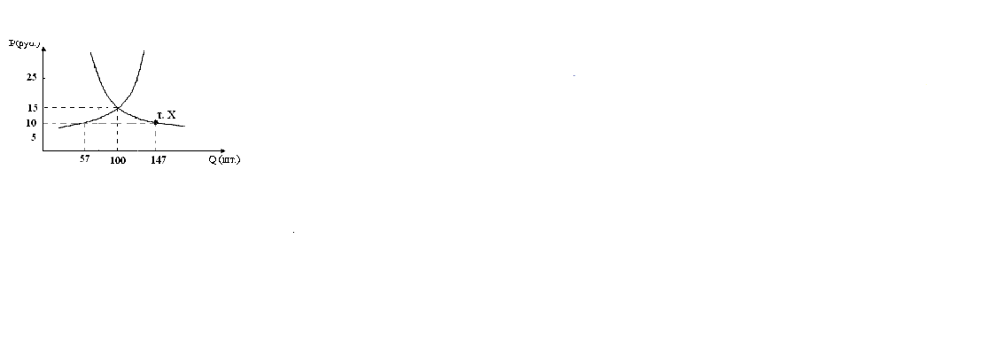

-: объем предложения превышает равновесный на 47 штук; +: имеет место дефицит ручек, равный 90 штукам; -: имеет место перепроизводство ручек на 90 штук; -: необходимо производить ручки в объеме 100 штук

I:

S: На основании данных графической модели объясните ситуацию, возникшую на рынке в краткосрочном периоде при установлении цены на товар на уровне Р1 выше равновесной Ре:

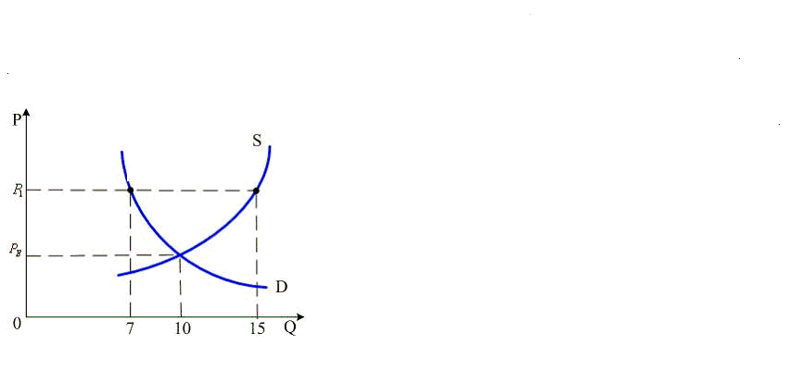

-: дефицит 5 ед.товара; -: излишек 5 ед.товара; +: излишек 8 ед.товара; -: дефицит 8 ед.товара

I:

S: На рисунке показаны кривые спроса (D) и предложения (S). Если государство на этот товар установит нижний предел цен на уровне выше равновесного, то…

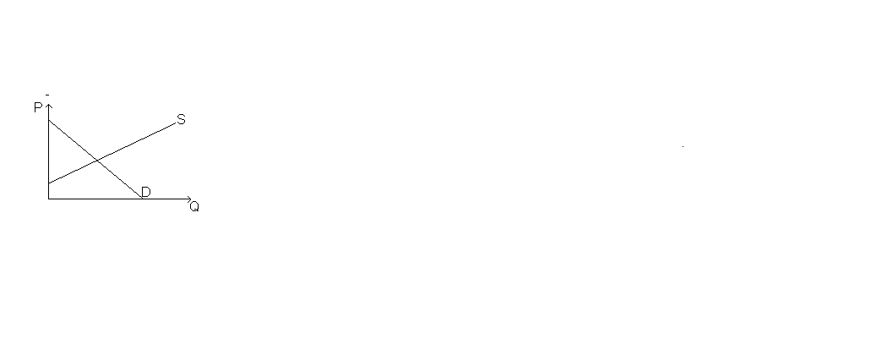

-: равновесная цена поднимется до этого уровня; -: будет ощущаться нехватка данного товара; -: предложение данного товара уменьшится; +: возникнет избыток данного товара

I:

S: На величину предложения непосредственно воздействует:

+: цена данного товара; -: ценовые ожидания производителей; -: цены на ресурсы; -: субсидии, предоставляемые производителем

I:

S: На астраханском рынке арбузов предложение в августе превысило спрос. Поэтому в ближайшую неделю можно ожидать:

-: увеличения предложения дынь; -: сокращение предложения арбузов; -: увеличения спроса на дыни; +: снижение цен на арбузы

I:

S: На положение кривой спроса на говядину повлияют:

-: рост цены на говядину; +: рост доходов потребителей; +: увеличение цены на свинину и курятину; -: снижение цены на говядину

I:

S: На положение кривой предложения апельсинов не повлияет:

-: увеличение себестоимости апельсинов; -: хороший урожай апельсинов; +: рост цены апельсинов; -: морозы, уничтожающие большую часть апельсиновых деревьев

I:

S: Причиной роста предложения апельсинов может послужить:

+: хороший урожай апельсинов; -: морозы, уничтожающие большую часть апельсиновых деревьев; +: снижение себестоимости апельсинов; -: рост издержек производства апельсинов

I:

S: Определите, что происходит в данном примере - изменение спроса или изменение величины спроса: рост доходов потребителей приводит к увеличению покупок изделий из натуральных мехов, это означает, что …

-: изменилась величина спроса; +: изменился спрос; -: изменилась величина предложения; -: изменилось предложение

I:

S: Повышение заработной платы:

+: сдвигает кривую спроса на товар вправо; -: ведет к перемещению по кривой спроса на товар вниз; -: сдвигает кривую спроса на товар влево; -: ведет к перемещению по кривой спроса на товар вверх

I:

S: Потребление низшего товара растет, несмотря на рост цен, если …

-: влияет эффект дохода; +: влияние эффекта замещения выше, чем эффект дохода; -: влияние эффекта дохода выше, чем эффект замещения; -: влияет эффект замещения

I:

S: При росте спроса равновесная цена и объем выпуска:

+: будут увеличиваться; -: не изменяется; -: снизится;

-: изменятся в противоположном направлении

I:

S: При снижении цены на товар эффект замены:

+: ведет к увеличению потребления товара, который стал относительно более дешевым;

+: всегда действует в противоположную сторону от снижения цены (отрицателен);

-: ведет к падению реального дохода; -: всегда действует однонаправлено со снижением цены (положителен).

I:

S: При снижении цены на товар эффект дохода ведет:

-: к снижению объема продаж, вызванного изменением денежного дохода; -: к увеличению спроса на этот товар; +: к росту реального дохода; -: к росту объема спроса на товар, который стал относительно более дорогим

I:

S: Примером изменения производственных мощностей является:

+: установка дополнительного оборудования; -: сокращение числа наемных рабочих; -: увеличение объема покупаемого у поставщика сырья; -: введение дополнительной рабочей силы

I:

S: Причиной падения цены на товар является:

-: падение цены на взаимодополняющий товар;

+: падение цен на производственные ресурсы; -: рост потребительских доходов; -: рост налогового бремени

I:

S: Равновесная цена установилась на уровне Р1. Если (при прочих равных условиях) увеличилось число производителей данного товара, то новая цена равновесия будет:

-: зависеть от решения государства; -: выше Р1; -: останется неизменной; +: ниже Р1

I:

S: Равновесная цена установилась на уровне Р1. Если (при прочих равных условиях) произойдет рост доходов потребителей, то новая цена равновесия будет:

-: стремится к нулю; -: останется неизменной; -: ниже Р1; +: выше Р1

I:

S: Рост доходов потребителей- любителей шоколада (при прочих равных условиях) приведет к …

-: смещению кривой спроса на шоколад вниз-влево; -: увеличению спроса и величины спроса на шоколад; +: увеличению спроса на шоколад; -: увеличению величины спроса на шоколад

I:

S: Рост производительности труда, снижение издержек производства при прежних ценах приведет к …

-: росту равновесной цены и росту равновесного объема продаж;

-: снижению равновесной цены и равновесного объема продаж; +: снижению равновесной цены и росту равновесного объема продаж; -: росту равновесной цены и сокращению равновесного объема продаж

I:

S: Закон предложения выражает:

-: обратную связь между ценой и предложением;

+: прямую связь между ценой и предложением;

-: обратную связь между ценой и спросом;

-: прямую связь между предложением и издержками производства

I:

S: Смещение кривой предложения недвижимости влево вверх, может быть вызвано:

-: увеличением предложения недвижимости; -: уменьшением зарплаты; +: ростом арендной платы за производственные помещения; -: увеличением спроса

I:

S: Смещение кривой предложения тетрадей влево вызовет:

-: совершенствование технологии в бумажной промышленности;

-: увеличение цены на бумагу; -: рост спроса на тетради; +: повышение цены тетрадей

I:

S: Спрос и предложение товара Х записаны уравнениями: Qd=3-p, Qs= 2p, где р - цена единицы товара Х в ден. ед. Определите, чему равна равновесная рыночная цена:

+: 1;

-: 2;

-: 3;

-: 1,5

I:

S: Спрос на апельсины и их предложение на рынке описываются уравнениями: Qd=200-2p, Qs=50+3p. Цена и объем равновесия на данном рынке будут равны, соответственно:

-: 60 и 230; -: 20 и 110; +: 30 и 140; -: 50 и 100

I:

S: Увеличение предложения вызывает ____________ равновесного количества товара:

-: рост равновесной цены и рост;

+: спад равновесной цены и рост;

-: спад равновесной цены и спад;

-: рост равновесной цены и спад

I:

S: Увеличение величины спроса на картофель на графике выразится в движении:

-: кривой спроса на картофель вверх-вправо;

-: кривой спроса на картофель вниз-влево;

-: по кривой спроса вверх;

+: по кривой спроса вниз

I:

S: Увеличение предложения означает, что …

-: при всех возможных ценах производители предложат меньше количества товара или услуг;

-: при данной цене производители предложат больше количества товара или услуг;

+: при всех возможных ценах производители предложат большее количество товаров или услуг;

-: при данной цене производители предложат меньшее количество товаров или услуг

I:

S: Цена на яйцо куриное в магазине «Перекресток» упала с 25 до 22 руб. за десяток. Это решение администрации магазина приведет к росту:

-: величины спроса и сдвигу кривой спроса вправо;

+: величины спроса и движению вниз по кривой спроса;

-: объема спроса и движению вниз по кривой спроса;

-: объема спроса и сдвигу кривой спроса вправо

I:

S: Рост издержек производства приведет к сдвигу кривой:

+: предложение влево;

-: предложение вправо;

-: спроса влево;

-: спроса вправо

I:

S: Спад производства в автомобильной промышленности обычно приводит к …

-: усилению инфляции; -: увеличению спроса на запасные части;

+: снижению цен на бензин; -: росту цен на бензин

V1: {{7}} Теория спроса и предложения

I:

S: Абсолютно неэластичный спрос характерен для такого товара как …

-: мясо;

+: соль;

-: часы;

-: сапоги

I:

S: Если спрос на данный товар эластичный, то снижение цены (при прочих равных условиях), как правило, приводит к …

-: снижению спроса на данный товар;

+: повышению дохода от продажи данного товара;

-: снижению дохода от продажи данного товара;

-: не окажет никакого влияния на доход от продажи данного товара

I:

S: Если спрос на данный товар неэластичный, то повышение цены (при прочих равных условиях), как правило, приводит к …

-: сокращению спроса на данный товар;

-: не окажет никакого влияния на доход от продажи данного товара;

-: снижению дохода от продажи данного товара;

+: повышению дохода от продажи данного товара

I:

S: Предложение товара неэластично, спрос на него снижается, следовательно, выручка продавца:

+: снизится;

-: не изменится;

-: вырастет;

-: снизится, если спрос на товар неэластичный

I:

S: Эластичность спроса на товар выше, если:

+: заменителей много;

-: заменителей мало;

+: это товар первой необходимости;

-: это предмет роскоши

I:

S: При неэластичном спросе рост цен на товар приведет к …

-: сокращению объема спроса и выручки;

+: сокращению объема спроса и росту выручки;

-: росту объема спроса и сокращению выручки;

-: росту объема спроса и выручки

I:

S: При росте цены на товар А в результате сокращения предложения на рынке его взаимодополняемого товара В:

-: вырастет объем продаж продукта В;

-: снизится объем продаж продукта В;

-: уменьшится цена продукта В;

+: снизится выручка от продаж продукта В, если спрос на него эластичен

I:

S: Производства товаров, для которых характерен высокий уровень эластичности спроса по цене, имеют объективные условия для …

-: снижения производства;

-: застоя;

+: роста технического прогресса;

-: снижения технического прогресса

I:

S: График спроса на персики представлен на рисунке:

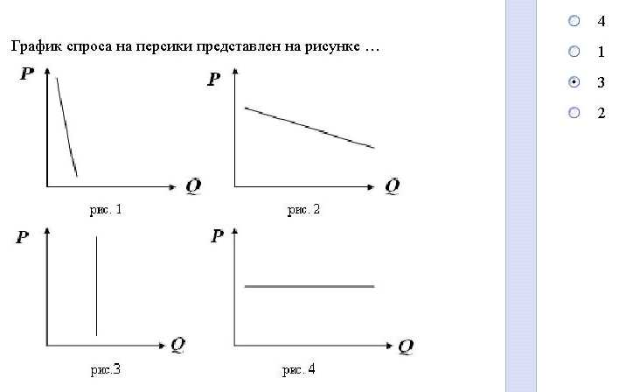

-: 4;

-: 1;

-: 3;

+: 2

I:

S: Если цена товара уменьшилась с 5 до 4 ден. ед., а объем спроса вырос с 500 до 800 ед., то коэффициент дуговой эластичности составит:

-: 2,8;

-: 0,7;

+: 2,1;

-: 1,5

I:

S: Если ценовой коэффициент эластичности спроса равен 0,33, то это спрос:

-: совершенно неэластичный;

-: совершенно эластичный;

+: неэластичный;

-: эластичный

I:

S: Если по цене 400 руб. было продано 250 единиц товара, а после повыше-ния цены на100 руб. объем продаж снизился до 200 ед., то дуговая эла-стичность спроса по цене равна:

-: 2;

-: 1\2;

-: 3;

+: 1

I:

S: Если при единичной эластичности спроса цены на товар выросли на 2 %, то для сохранения выручки в прежнем размере количество продаваемого товара должно:

-: удвоиться;

+: сократиться на 2%;

-: не изменяться;

-: возрасти на 2%

I:

S: Если рост цены на товар А на 2 % привел к сокращению спроса на товар В с 1000 до 950 ед., то эти товары в потребление друг друга:

-: заменяют;

-: вытесняют;

+: дополняют;

-: не встречают

I:

S: Если сокращение объемов продаж с 300 до 250 ед. было вызвано ростом цен с 15 до 20 ден. ед., то спрос на данный товар:

-: эластичный;

-: абсолютно эластичный;

+: неэластичный;

-: абсолютно неэластичный

I:

S: В парикмахерской повысили плату за стрижку с 80 до 120 руб. и количество клиентов уменьшилось на 10 %. Коэффициент ценовой эластичности спроса равен:

-: 0.25;

-: 0.125;

-: 5;

+: 0.2

I:

S: В следующем году, доходы населения увеличатся на 4%, а цена картофеля возрастет на 5 %; Ed (p)=-0.3, Ed (I)=0.5. Объем спроса на картофель:

-: вырастет на 3 %;

-: вырастет на 1 %;

+: вырастет на 0.5 %;

-: снизится на 0.8 %

I:

S: В следующем году, доходы населения увеличатся на 4%, а цена картофеля возрастет на 5 %; Ed (p)=-0.3, Ed (I)=0.5. Объем спроса на картофель:

-: вырастет на 3 %;

-: вырастет на 1 %;

+: вырастет на 0.5 %;

-: снизится на 0.8 %

I:

S: Если цена товара неэластичного спроса выросла на 10 %, то выручка:

-: сократилась на 10%;

-: осталась прежней;

+: выросла;

-: сократилась

I:

S: Коэффициент эластичности спроса по цене на магнитофоны равен 1,6. цена на магнитофоны возросла на 5 %, а объем спроса:

-: увеличился на 0,8%;

+: снизился на 8%;

-: увеличился на 8%;

-: снизился на 3,4%

I:

S: Коэффициент эластичности спроса по цене изменяется в пределах:

+: (0; +∞);

-: (-∞; 0);

-: (1; +∞);

-: (- ∞; +∞)

I:

S: Отрицательная перекрестная эластичность спроса свойственна таким товарам как …

+: бритвенный станок и электробритва;

-: квас и сигареты;

-: спички и газ. вода;

+: фотоаппарат и пленка

I:

S: Предложение картофеля абсолютно эластично. Спрос на него вырос с 50 до 100 кг. Цена – 10 руб. расходы потребителей:

-: остались неизменными;

-: выросли на 50 руб.;

+: увеличились на 500 руб.;

-: сократились на 500 руб

I:

S: Величина предложения увеличивается со 120 до 160 штук при росте цены с 4 до 10 руб.. Дуговая эластичность предложения равна:

-: 0.15;

-: 2\3;

+: 1\3;

-: 3

I:

S: Если повышение цены на товар А на 2 % привело к росту спроса на товар В с 950 до 1000 ед., то эти товары в потреблении друг друга:

+: заменяют;

-: обгоняют;

-: не встречают;

-: дополняют

I:

S: При снижении цены с 8 до 6 ден. ед. величина предложения уменьшилась с 16 до 12 штук. Коэффициент дуговой эластичности предложения по цене равен:

-: 1,75;

-: 4;

+: 1;

-: 3

I:

S: При повышении цены товара на 10 %, спрос на него снизился на 12 %. Определите коэффициент ценовой эластичности спроса и сделайте вывод, эластичный спрос или нет:

-: коэффициент 1,2 спрос неэластичный;

-: коэффициент 5\6 спрос неэластичный;

-: коэффициент 5\6 спрос эластичный;

+: коэффициент 1,2 спрос эластичный

I:

S: Если доля продукта А в доходе потребителя равна 5 %, а продукта В – 22 %, то спрос на товар:

-: В является более эластичным, чем на А;

-: В является неэластичным;

+: А является более эластичным, чем на В;

-: В является абсолютно эластичным

I:

S: Если изменение объемов продаж с 4000 до 4600 ед. было вызвано снижением цен на 2 %, то спрос на этот товар:

-: единичной эластичности;

-: неэластичный;

-: абсолютно эластичный;

+: эластичный

I:

S: Если изменение цены на товар на 5 % вызвало изменение величины спроса на 2 %, то спрос на такой товар:

-: относительно эластичен по цене;

-: абсолютно неэластичен по цене;

-: абсолютно эластичный по цене;

+: относительно неэластичный по цене

I:

S: Рост дохода потребителя с 1000 до 1200 ден. ед. вызывает рост спроса на товар на 10 %. Это характеризует товар как …

-: предмет роскоши;

-: низкокачественный;

+: предмет первой необходимости;

-: предмет длительного пользования

I:

S: Рост заработка потребителя на 10 % вызывает сокращение спроса на товар на 17 %. Можно сделать вывод, что это:

-: товар с эластичным предложением;

-: товар с неэластичным спросом;

+: «некачественный» товар;

-: товары дополняющие друг друга в потреблении

I:

S: Рост спроса на товар на 12 % был вызван ростом дохода потребителя на 5 %. Это характеризует товар как …

-: низкокачественный;

-: предмет первой необходимости;

+: предмет роскоши;

-: нормальный

I:

S: Снижение цены со 100 до 90 ден. ед. вызывает рост объемов продаж на 20%. Такая ситуация имеет место при …

-: спросе с единичной эластичностью;

-: абсолютно неэластичном спросе;

+: эластичном спросе;

-: неэластичном спросе

I:

S: Снижение объема спроса на товар Х при росте цены товара У характеризует эти товары как …

-: независимые в потреблении друг от друга;

-: взаимозаменяемые;

+: взаимодополняемые;

-: эластичные

I:

S: Спрос на товар монополиста эластичен на отрезке от 0 до …

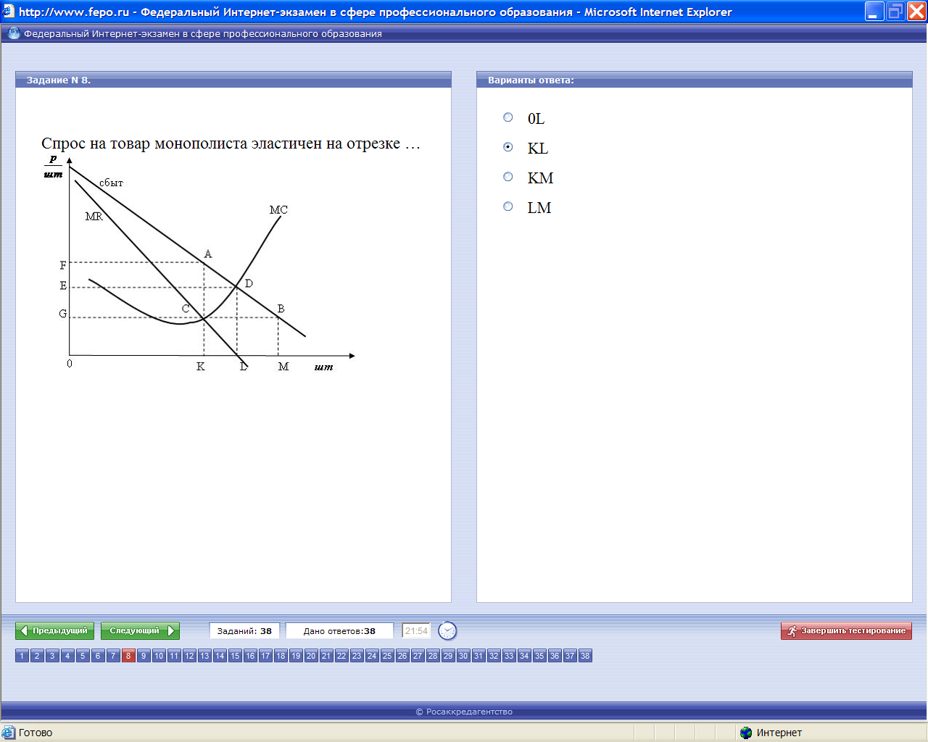

+: OL;

-: KL;

-: KM;

-: LM

I:

S: Цена товара увеличилась на 10 %, предложение товара при этом увеличилось на 15 %. Определите коэффициент эластичности предложения и сделайте вывод, эластичное предложение или нет:

-: коэффициент 2\3 предложение неэластичное;

+: коэффициент 1,5 предложение эластичное;

-: коэффициент 1,5 предложение неэластичное;

-: коэффициент 2\3 предложение эластичное

I:

S: Цена товара снизилась на 14 %, предложение товара при этом снизилось на 12 %. Определите коэффициент эластичности предложения и сделайте вывод, эластичное предложение или нет:

-: коэффициент 12\14 предложение эластичное;

-: коэффициент 7\6 предложение неэластичное;

+: коэффициент12\14 предложение неэластичное;

-: коэффициент 7\6 предложение эластичное

I:

S: Цена товара увеличилась на 24 %, предложение товара при этом увеличилось на 22 %. Определите коэффициент эластичности предложения и сделайте вывод, эластичное предложение или нет:

-: коэффициент 11\12 предложение эластичное;

-: коэффициент 12\11 предложение неэластичное;

+: коэффициент 11\12 предложение неэластичное;

-: коэффициент 24\22 предложение эластичное

I:

S: Эластичность спроса населения на данный товар по цене равна (0,5), а по доходу (+0,9). В предстоящем периоде цена данного товара уменьшится на 3%, а доходы населения увеличатся на 4 %. Изменение объема спроса составит:

+: 5,1 %;

-: 1,4 %;

-: 2,8 %;

-: 3,6 %

I:

S: Эластичность спроса по доходу на автомобили «Бентли»:

-: меньше единицы;

-: меньше нуля;

+: больше единицы;

-: равна нулю

V1: {{8}} Издержки производства и прибыль фирмы

I:

S: Переменные издержки фирмы при объеме производства 2 ед. составят:

|  |  |  |
| --- | --- | --- |
| Количество продукта | Валовые издержки | Переменные издержки |
| 0 | 10 |  |
| 1 | 18 |  |
| 2 | 24 |  |
| 3 | 28 |  |

-: 8;

-: 24;

+: 14;

-: 18

I:

S: Предельные издержки при объеме производства 40 ед. продукции составят:

|  |  |  |
| --- | --- | --- |
| Количество продукта | Валовые издержки | Предельные издержки |
| 0 | 50 |  |
| 10 | 90 |  |
| 20 | 120 |  |
| 30 | 150 |  |
| 40 | 200 |  |

-: 50 д.ед.;

-: 40 д.ед.;

+: 5 д.ед.;

-: 5,5 д.ед

I:

S: В отрасли функционирует 2000 фирм, выпускающих одинаковые товары. У каждой фирмы предельные издержки при производстве 10 товаров составляют 2 ден. ед., 20 товаров – 3 ден. ед., 30 товаров – 4 ден. ед., 40 то-варов – 5 ден. ед. Цена единицы товара равна 3 ден. ед. Это означает, что максимальная прибыль будет получена отраслью при объеме продаж отрасли (в ден. ед.):

-: 120 тыс.;

+: 40 тыс.;

-: 135 тыс.;

-: 10 тыс

I:

S: В условиях совершенной конкуренции в долгосрочном периоде соблюдается равенство:

+: MR=MC=AC=P;

-: MR=AC=P=V;

-: MR=MC=TC=P;

-: MR=MC=VC=P

I:

S: В краткосрочном периоде конкурентная фирма, максимизирующая прибыль или минимизирующая убытки, не будет продолжать производство, если …

-: средние постоянные издержки выше цены продукта;

-: цена продукта ниже минимальных средних издержек;

+: цена продукта ниже минимума средних переменных издержек;

-: общий доход не покрывает общих издержек фирмы

I:

S: В краткосрочном периоде фирма производит 400 единиц продукции. Средние переменные издержки – 30 тыс. руб., средние постоянные издержки – 10 тыс. руб. Общие издержки составят:

-: 440 тыс. руб.;

+: 16 000 тыс. руб.;

-: 750 тыс. руб.;

-: 160 000 тыс. руб

I:

S: К долгосрочному периоду относятся следующие изменения в составе производственных ресурсов фирмы:

+: ввод в эксплуатацию нового оборудования; -: привлечение 20-ти дополнительных рабочих; +: строительство нефтеперерабатывающей установки; -: введение на фабрике новой рабочей смены

I:

S: Величина общих издержек предприятия представлена функцией TC=30+20Q-2Q2, где Q – объем произведенной продукции, тогда величина постоянных издержек равна _____ ден. ед.:

-: 50;

-: 46;

+: 30;

-: 20

**8.9 – 8.13 – уточнить !!!!!**

I:

S: При изготовлении 100 штук товара фирма имела общие постоянные издержки 2000 ден. ед. и общие переменные издержки 1000 ден. ед. Это означает, что ее средние издержки составляет в ден. ед.:

-: 10;

-: 20;

-: 1500;

+: 30

I:

S: Сначала при изготовлении 100 штук товара фирмы имела средние постоянные издержки 50 ден. ед. и общие переменные издержки 1500 ден. ед. Теперь при изготовлении 105 штук предельные издержки составляют 10 ден. ед. Средние издержки фирмы (АС) составляют теперь в ден. ед.:

+: ≈ 62,4;

-: ≈ 29,9;

-: ≈ 91,2;

-: ≈ 37,3

I:

S: Динамику предельных издержек характеризует закон …

+: убывающей производительности;

-: предложения;

-: возрастания альтернативных издержек;

-: спроса

I:

S: При изготовлении 100 штук товара фирма имела общие постоянные издержки 1000 ден. ед. и средние переменные издержки 15 ден. ед. При изготовлении 102 штук общие переменные издержки составили 1750 ден. ед. Предельные издержки фирмы (МС) составляют в ден. ед.:

-: 375;

+: 125;

-: 29,9;

-: 250

I:

S: При изготовлении 100 штук товара фирма имела общие постоянные издержки 1000 ден. ед. и средние переменные издержки 15 ден. ед. При изготовлении 102 штук общие переменные издержки составили 1750 ден. ед. Предельные издержки фирмы (МС) составляют в ден. ед.:

-: 375;

+: 125;

-: 29,9;

-: 250

I:

S: Доход предприятия при объеме реализации 50 шт. составит 5000 руб., а средние общие издержки 80 руб./шт. Прибыль предприятия составит:

+: 1 000;

-: 20;

-: 9 000;

-: 250 000

I:

S: Если при выпуске 10 единиц продукции валовой доход составит 1540 руб., а при выпуске 12 единиц – 1580 руб., то предельный доход на единицу продукции будет равен:

+: 20 руб.;

-: 154 руб.;

-: 40 руб.;

-: 131,7 руб

I:

S: Предприятие за неделю выпускает и реализует 10 наборов посуды по цене 280 ден. ед. Если затраты на сырье и материалы составляют 1200 ден. ед., затраты на электроэнергию для обслуживания производства – 300 ден. ед., заработная плата работников – 500 ден.ед., постоянные издержки – 300 ден. ед., то величина средней прибыли равна:

+: 50 ден. ед.;

-: 280 ден. ед.;

-: 80 ден. ед.;

-: 230 ден. Ед

I:

S: Если общие издержки на производство 300 изделий равны 12 000 руб., то средние общие издержки составляют:

-: 11 700 руб.;

-: 3 600 000 руб.;

+: 40 руб.;

-: 12 300 руб

I:

S: Если AFC=5,2 ед., AVC=28,3 ед., MC=P=33,5 ед., то чистоконкурентная фирма в краткосрочном периоде примет решение:

-: приостановить деятельность;

-: работать, ориентируясь на максимизацию прибыли;

-: работать, ориентируясь на минимизацию убытка;

+: работать, ориентируясь на безубыточность

I:

S: Если AFC=6,3 ед., AVC=27,4 ед., MC=P=25,1 ед., то чистоконкурентная фирма в краткосрочном периоде примет решение:

-: работать, ориентируясь на минимизацию убытка;

-: работать, ориентируясь на безубыточность;

-: работать, ориентируясь на максимизацию прибыли;

+: приостановить деятельность

I:

S: Если TFC=100 тыс. руб., TVC=600 тыс. руб., P=800 руб., Q=1000 шт., то фирма получает экономическую прибыль, равную …

+: 100 тыс. руб.;

-: 700 тыс. руб.;

-: 200 тыс. руб.;

-: 500 тыс. руб

I:

S: Объем выпуска фирмы в неделю – 20 штук, а затраты составляют: сы-рье – 200 руб., аренда помещения – 100 руб., зарплата рабочих – 800 руб., амортизация – 100 руб., оклад управляющего – 500 руб. Средние перемен-ные издержки фирмы равны:

-: 85;

-: 75;

-: 60;

+: 50

I:

S: Если через год после начала деятельности бухгалтерская прибыль пред-приятия составит 300 тыс. денежных единиц, чистая экономическая прибыль – 100 тыс. денежных единиц, а совокупный доход предприятия – 800 тыс. денежных единиц, то его неявные издержки равны …

+: 200;

-: 600;

-: 400;

-: 2000

I:

S: Если выручка составляет 200 руб., бухгалтерская прибыль равна 50 руб., неявные затраты равны 30 руб., то бухгалтерские затраты равны …

-: 50;

-: 100;

+: 150;

-: 170

I:

S: Если совокупный доход предприятия – 800 тыс. руб., заработная плата работников составила 300 тыс.руб., затраты на сырье и материалы – 350 тыс.руб., неявные издержки - 50 тыс.руб., то бухгалтерская прибыль составит:

-: 100 тыс.руб.;

+: 150 тыс.руб.;

-: 0 тыс.руб.;

-: 500 тыс.руб

I:

S: Общая выручка составляет 30000 руб., переменные издержки – 15000 руб., постоянные издержки – 8000 руб., бухгалтерская прибыль состави-ла:

+: 7000 руб.;

-: 15000 руб.;

-: 0 руб.;

-: 8000 руб

I:

S: В создание фирмы вложили 2 млн. руб. Валовой доход за год составил 8 млн. руб., бухгалтерские издержки - 5 млн. руб. Банковский процент со-ставляет 10 % годовых. Экономическая прибыль равна:

-: 1 млн. руб.;

+: 2.8 млн. руб.;

-: 3 млн. руб.;

-: 3.2 млн. руб

I:

S: Если внешние издержки семейного предприятия на производство изделия составили 40 тыс. руб., внутренние – 30 тыс. руб., в т. ч. нормальная прибыль – 16 тыс. руб., а выручка от реализации – 110 тыс. руб., то бух-галтерская прибыль равна …

-: 24 тыс.руб.;

-: 40 тыс.руб.;

+: 70 тыс.руб.;

-: 56 тыс.руб

I:

S: Функция общего дохода (или выручки продавца) имеет вид: TR=200 Q-0,1 Q2. Это означает, что функция среднего дохода (АR) имеет вид:

-: AR=200-0,1Q2;

+: AR=200-0,1Q;

-: AR=200Q2-0,4Q3;

-: AR=200-0,2Q

I:

S: Если в краткосрочном периоде фирма производит 500 ед. продукции при средних переменных издержках равных AVC=2 руб. и средних постоянных AFC=1 руб., то общие издержки составляют:

-: 750 руб.;

-: 503 руб.;

-: 3 руб.;

+: 1500 руб

**8.34 пропущен! Уточнить**

I:

S: Кривая предложения совершенно конкурентной фирмы в краткосрочном периоде представляет собой:

-: часть кривой ее средних переменных издержек;

-: кривую ее средних издержек;

-: часть кривой ее средних издержек;

+: часть кривой ее предельных издержек

I:

S: Экономические издержки на всю массу производимой продукции (ТС) зависят от выпуска так: ТС=0,1 q3-4q2+50q+100. Это означает, что функция общих переменных издержек (TVC) имеет вид:

-: TVC=0,3q2-8q+50;

-: TVC=0,1q2-4q+50;

-: TVC=0,1q2-4q+50+100/q;

+: TVC=0,1q3-4q2+50q

I:

S: Экономические издержки на всю массу производимой продукции (ТС) за-висят от выпуска так: ТС=0,1q3-4q2+50q+100. Это означает, что функция средних постоянных издержек (AFC) имеет вид:

-: AFC=0,1q2-4q+50;

-: AFC=0,1q3-4q2+50;

+: AFC=100/q;

-: AFC=0,3q2-8q+50

I:

S: Отличительной характеристикой действия положительного эффекта масштаба является:

+: трудности в контроле над деятельностью управленческого персонала крупного производства;

-: недостаточная координация деятельности фирмы-гиганта;

-: трудности в управлении крупной фирмой;

-: применение передовых технологий

I:

S: Совершенно конкурентная фирма в краткосрочном периоде …

+: производит продукцию с минимальными средними издержками;

-: всегда несет убытки;

-: может получать сверхприбыли;

-: разоряется и уходит с рынка

I:

S: Экономическая прибыль будет нулевой, если:

-: выручка от продажи продукции окажется равной величине бухгалтерских издержек;

-: выручка от продажи продукции окажется равной величине неявных издержек;

-: явные издержки окажутся равными неявными издержками;

+: выручка от продажи продукции окажется равной величине экономических издержек

V1: {{9}} Деятельность фирмы в условиях совершенной и несовершенной конкуренции

I:

S: «Барьером» для проникновения в отрасль новых производителей не является:

-: диверсификация производства;

-: высокий начальный капитал;

-: патенты и лицензии;

+: низкие издержки производства

I:

S: Большинство рынков в России представляет собой:

-: совершенную конкуренцию;

+: совокупность конкурентных и монополистических элементов;

-: естественные монополии;

-: нерегулируемые монополии

I:

S: В задачи конкуренции не входит:

-: распределение доходов в соответствии с полученными результатами;

-: стимулирование технического прогресса;

-: мотивация успехов;

+: управление производственными процессами градационными методами

I:

S: Эластичность спроса на продукт монополиста равна 1,5. индекс монопольной власти равен:

-: -0,33;

-: 6,67;

-: -6,67;

+: -0,67

I:

S: В небольшом городе функционирует единственное градообразующее предприятие, при найме работников на рынке труда оно являет-ся:

-: монополистом;

-: олигополистом;

-: олигопсонистом;

+: монопсонистом

I:

S: В отличие от конкурентной фирмы монополист:

+: максимизирует прибыль при равенстве предельного дохода и предельных издержек;

-: при данной кривой рыночного спроса может выбрать комбинацию цены и объема выпуска, которая дает максимум прибыли;

-: может произвести любой объем продукции и продать его по любой цене;

-: может назначать любую цену на свой продукт

I:

S: В отрасли действует 4 фирмы, доля каждой соответственно составляет 20 %, 15 %, 30 % и 35 %. Индекс концентрации власти в этой отрасли равен…

-: 1525;

-: 2425;

+: 2750;

-: 1850

I:

S: В условиях стремления к максимизации прибыли и расширению хозяйственной деятельности фирмы выступают по отношению друг к другу как:

-: акционеры;

-: консументы;

+: конкуренты;

-: соратники

**9.9 пропущен!**

I:

S: Естественные монополии возникают в результате …

-: решения Всемирной торговой организации;

+: явного положительного действия эффекта масштаба;

-: сговора местных производителей;

-: действия патентов

I:

S: Заполните пропуск. На рынке одна фирма в силу стечения обстоятельств стала единственным производителем и поставщиком товара – это пример _________ монополии

-: закрытой;

-: открытой;

+: естественной;

-: искусственной

I:

S: К недостаткам совершенной конкуренции можно отнести:

-: отсутствие сговора продавцов;

-: неэффективное использование ресурсов в процессе общественного производства;

+: неполное удовлетворение предпочтений потребителей, вследствие однородности продукта;

-: небольшой объём производства отдельной фирмы

I:

S: К недостаткам совершенной конкуренции относится то, что совершен-ная конкуренция:

-: не способствует унификации и стандартизации продукции;

-: не способна обеспечить эффективное распределение ресурсов;

+: не способна обеспечить максимальное удовлетворение потребностей покупателей;

+: не всегда способна обеспечить концентрацию ресурсов, необходимую для ускорения научно-технического прогресса

I:

S: К недостаткам рынка совершенной конкуренции относится:

+: низкий уровень расходов на научные исследования и опытно-конструкторские разработки;

-: высокий уровень расходов на рекламу;

-: низкий объем производства;

-: нестабильность цен

I:

S: К общим чертам рынков монополистической конкуренции и чистой монополии относится:

-: неценовая конкуренция;

-: выпуск однородных товаров;

-: наличие взаимосвязи между фирмами;

+: наличие рыночной власти у фирмы

I:

S: Степень дифференциации продукта отражает тот факт, что продукты:

+: разных фирм не являются совершенными заменителями и имеют фирменные особенности;

-: производятся фирмами, имеющими высокую рыночную власть; -: фирм создаются в условиях разной капиталоемкости производства;

-: производятся фирмами, разными по объему производства

I:

S: К средствам ведения неценовой конкуренции не относят:

-: организацию выставок, проведение ярмарок;

-: организацию рекламной деятельности;

+: сезонные скидки;

-: улучшение качества конкурентоспособной продукции

I:

S: Конкурентные отношения невозможны в ___________ хозяйстве:

-: рыночном;

-: товарном;

-: многоукладном;

+: плановом

I:

S: Конкуренция …

-: способствует повышению рыночной цены;

-: препятствует появлению дифференциации доходов населения;

+: способствует улучшению качества продукции;

-: способствует стимулированию производств общественных благ и услуг

I:

S: Конкуренция способствует:

+: производству необходимых обществу товаров, эффективному использованию ресурсов;

-: равномерному распределению доходов в обществе;

-: улучшению экологической ситуация в процессе конкурентной борьбы;

-: поддержанию благосостояния всех граждан на высоком уровне

I:

S: Уникальность продукции, непреодолимые барьеры входа в отрасль, пол-ная информация характерны для:

-: монополистической конкуренции;

-: монопсонии;

+: монополии;

-: олигополии

I:

S: Модель рынка совершенной конкуренции описывает _________________ соперничество фирм.

-: межотраслевое;

-: неценовое;

-: ценовое;

+: внутриотраслевое

I:

S: Множество продавцов и покупателей, свободный доступ к информации, полная мобильность ресурсов, однородность продукции - это характеристики рынка …

-: олигополии;

-: монопсонии;

+: совершенной конкуренции;

-: монополистической конкуренции

I:

S: Монопсония как вид несовершенной конкуренции оказывает влияние на цену товара за счёт …

-: дифференциации потребителей;

+: изменения объёма закупок;

-: сговора продавцов;

-: изменения объёма производства

I:

S: На рынке совершенной конкуренции предприятие …

-: вступает в неценовую конкуренцию;

-: выпускает уникальные продукты;

-: частично контролирует цены;

+: руководствуется ценой равновесия

I:

S: На рынке совершенной конкуренции фирма в долгосрочном периоде может получать _____________ прибыль.

-: сверх;

-: положительную;

+: нормальную (нулевую);

-: экономическую

I:

S: На рынках монополистической конкуренции долгосрочное равновесие означает, что …

+: фирмы не получают бухгалтерскую прибыль;

-: задействованы все производственные мощности;

-: цена равна предельным издержкам;

-: фирмы не получают экономическую прибыль

I:

S: Неверным является утверждение о том, что …

-: в условиях монополистической конкуренции потребности покупателей удовлетворяются более полно, чем при совершенной конкуренции;

-: в условиях несовершенной конкуренции фирмы могут получать сверхприбыли;

-: чем меньше возможностей у фирм воздействовать на рынок товара, тем более конкурентным является этот рынок;

+: только в условиях совершенной конкуренции фирмы могут полностью контролировать цены на свою продукцию

I:

S: Непреодолимые барьеры входа в отрасль характерны для …

-: монополистической конкуренции;

-: олигополии;

+: чистой монополии;

-: совершенной конкуренции

I:

S: Неценовая конкуренция наибольшее значение имеет на рынках:

-: олигополии;

-: монопольных;

+: монополистически конкурентных;

-: совершенно конкурентных

I:

S: Объединение предприятий и заключение соглашения между ними по контролю над сбытом продукции и закупкой сырья с целью получения монопольных прибылей называется …

-: трестом;

+: синдикатом;

-: картелем;

-: концерн

I:

S: Определяющим признаком модели совершенной конкуренции на рынке продукта является то, что существует …

-: неравный доступ к информации;

+: большое число продавцов, каждый из которых продает весьма незначительную долю от общего объем продаж;

-: уникальный продукт, не имеющий близких заменителей;

-: дифференциация продукта

I:

S: От существования конкуренции выигрывают:

-: общество в целом;

-: производители;

+: потребители;

-: потребители, производители и общество в целом

I:

S: По способам конкурентной борьбы различают конкуренцию:

-: кратковременную и долговременную;

-: совершенную и несовершенную;

-: рыночную и нерыночную;

+: ценовую и неценовую

I:

S: Признаком рынка совершенной конкуренции является равенство предельного дохода фирмы и …

-: средних переменных издержек;

-: средних валовых издержек;

+: цены;

-: предельных издержек

I:

S: Признаком рынка совершенной конкуренции является равенство цены и фирмы.

-: предельных издержек;

-: средних валовых издержек;

-: средних переменных издержек;

+: предельного дохода

I:

S: Примером естественной монополии является:

-: компания «Microsoft»;

-: ОАО «Сбербанк России»;

+: ОАО «Российские железные дороги»;

-: Международный банк реконструкции и развития

I:

S: Рынок, на котором действует множество продавцов, отсутствуют барьеры для входа в отрасль, производят однородный продукт, является рынком …

-: монопсонии;

-: олигополии;

+: совершенной конкуренции;

-: монополистической конкуренции

I:

S: Рыночная власть производителя означает его способность …

-: навязать условия сделки поставщикам;

+: воздействовать на цену через регулирование объема своего предложения;

-: изменить каналы сбыта своей продукции;

-: влиять на цену посредством угрозы ухода из отрасли

I:

S: Для модели естественной монополии нехарактерным является…

-: существенная экономия при производстве и распределении товаров;

-: обеспечение более оптимального объема производства, чем в условиях конкуренции;

-: производство продуктов, удовлетворяющих общественные потребности;

+: отсутствие препятствий вхождения в отрасль других фирм

V1: {{10}} Рынок земли и рентные отношения

I:

S: Если ставка банковского процента понижается, то …

+: цена земли растет;

-: предложение земли увеличивается;

-: цена земли снижается;

-: предложение земли уменьшается

I:

S: Введение налога на землю приводит к снижению дохода:

-: арендатора;

-: землевладельца и арендатора;

-: покупателей сельскохозяйственной продукции;

+: землевладельца

I:

S: На величину земельной ренты влияют изменения:

-: предложения земли;

+: спроса на землю;

-: спроса на сельскохозяйственную продукцию;

-: издержек производства сельскохозяйственной продукции

I:

S: Отличие земли от других факторов производства заключается в том, что она:

+: количественно ограниченна;

-: воспроизводима;

+: неперемещаема;

-: имеет стоимостную оценку

I:

S: Цена земли:

-: зависит от предложения сельскохозяйственных продуктов;

+: представляет собой сумму денег, которая будучи помещенной в банк, приносит доход, равный земельной ренте;

-: зависит от соотношения спроса на землю и предложения земли;

-: определяется государством

I:

S: Предложение земли:

-: эластично;

-: обладает единичной эластичностью;

-: может быть эластичным и неэластичным;

+: неэластично

I:

S: Важнейшим фактором, влияющим на земельную ренту, как дохода с земли, является:

+: местоположение земли;

-: государственная собственность на землю;

-: ставка банковского процента;

-: инфляция

I:

S: Цена земли рассчитывается:

-: как произведение ренты на ставку процента;

-: делением ставки ссудного процента на ренту;

-: как сумма цен с/х товаров;

+: делением ренты на ставку ссудного процента

I:

S: Доход, получаемый собственником участка земли в провинции Шомпань, называется …

-: горной рентой;

-: монопольной рентой;

+: абсолютной земельной рентой;

-: рентой редкости

I:

S: При прочих равных условиях земельная рента будет расти, если …

-: предложение земли растет;

-: снижается цена земли;

+: растет спрос на землю;

-: сокращается спрос на землю

I:

S: При увеличении спроса на продовольствие спрос на сельскохозяйственные земли будет …

+: увеличиваться; -: оставаться неизменным; -: уменьшатся; -: циклически колебаться

I:

S: Ставка земельной ренты зависит от …

+: уровня предельной производительности земли;

-: величины абсолютной ренты;

-: банковского процента;

-: ценности земли

I:

S: В таблице представлена шкала совокупного спроса на землю со стороны двух секторов экономики: промышленного и с/х:

|  |  |  |  |  |  |
| --- | --- | --- | --- | --- | --- |
| Земельная рента, дол. | 500 | 400 | 300 | 200 | 100 |
| Объем спроса на землю, га | 10 | 20 | 30 | 40 | 50 |

Объем спроса со стороны с/х сектора составляет 20 га. Равновесное значение ренты 300 дол. Объем спроса на землю со стороны промышленного сектора составляет…

-: 30га;

-: 20га;

+: 10га;

-: 40га

I:

S: Фермер может взять в аренду участок земли сроком на два года. Годовая ставка банковского процента 10 %. Выберите наиболее выгодный для него порядок выплаты арендных платежей:

-: заплатить 1000 дол. в конце первого года и 1000 - в конце второго года;

+: заплатить 2000 дол. в конце второго года;

-: заплатить 1800 дол. в начале первого года;

-: заплатить 500 дол. в конце первого года и 1500 дол. в конце второго года

I:

S: В три одинаковых по размеру участка инвестировали по 200 ден. ед., средняя норма прибыли – 20 %. Урожай на первом участке составил 4 т, на втором – 5 т, на третьем – 8 т. размер дифференциальной ренты на первом (худшем) участке составил …

+: 0 ден. ед.;

-: 180 ден. ед.;

-: 60 ден. ед.;

-: 240 ден. Ед

I:

S: Чтобы покупка земли, приносящей ежегодную ренту в 100 тыс. руб., оказалось выгоднее, чем вложение денег в банк под 5 % годовых, цена земли должна быть …

-: больше 2 млн. руб.;

-: равна 550 тыс. руб.;

-: равна 2 млн. руб.;

+: меньше 2 млн. руб

I:

S: Арендатор на 100 тыс. ден. ед. вложенного в землю капитала получает 30 % прибыли. Прибавочный продукт от реализации с/х товара составляет 34 тыс. ден. ед. Величина ренты, получаемой собственником земельного участка, равна…

-: 30 тыс. ден. ед.;

+: 4 тыс. ден. ед.;

-: 36 тыс. ден. ед.;

-: 64 тыс. ден. Ед

I:

S: Арендатор на 50 тыс. ден. ед. вложенного в землю капитала получает 10 % прибыли. Прибавочный продукт, получаемый после реализации продукции, составляет 15 тыс. ден. ед. Размер ренты, получаемой собственником земли, равен…

-: 30 тыс. ден. ед.;

+: 10 тыс. ден. ед.;

-: 20 тыс. ден. ед.;

-: 5 тыс. ден. Ед

I:

S: Если банк выплачивает по депозитам 10% годовых, а ежегодный доход фермера – 5 тыс. ден. ед., то цена земельного участка равна …

-: 13 тыс. ден. ед.;

-: 37 тыс. ден. ед.;

+: 50 тыс. ден. ед.;

-: 10 тыс. ден. Ед

I:

S: Если владелец земли ежегодно получает 5 тыс. ден. ед. земельной ренты, а банк выплачивает 10% годовых, то цена земельного участка равна …

-: 5000 ден. ед.;

-: 10000 ден. ед.;

+: 50000 ден. ед.;

-: 500000 ден. ед

I:

S: Если предложение земли S = акров, спрос увеличится с уровня D1 = 50 – р до D2 = 100 – р, а ставка банковского процента уменьшится с 10% до 5%, то рента, получаемая с одного акра земли:

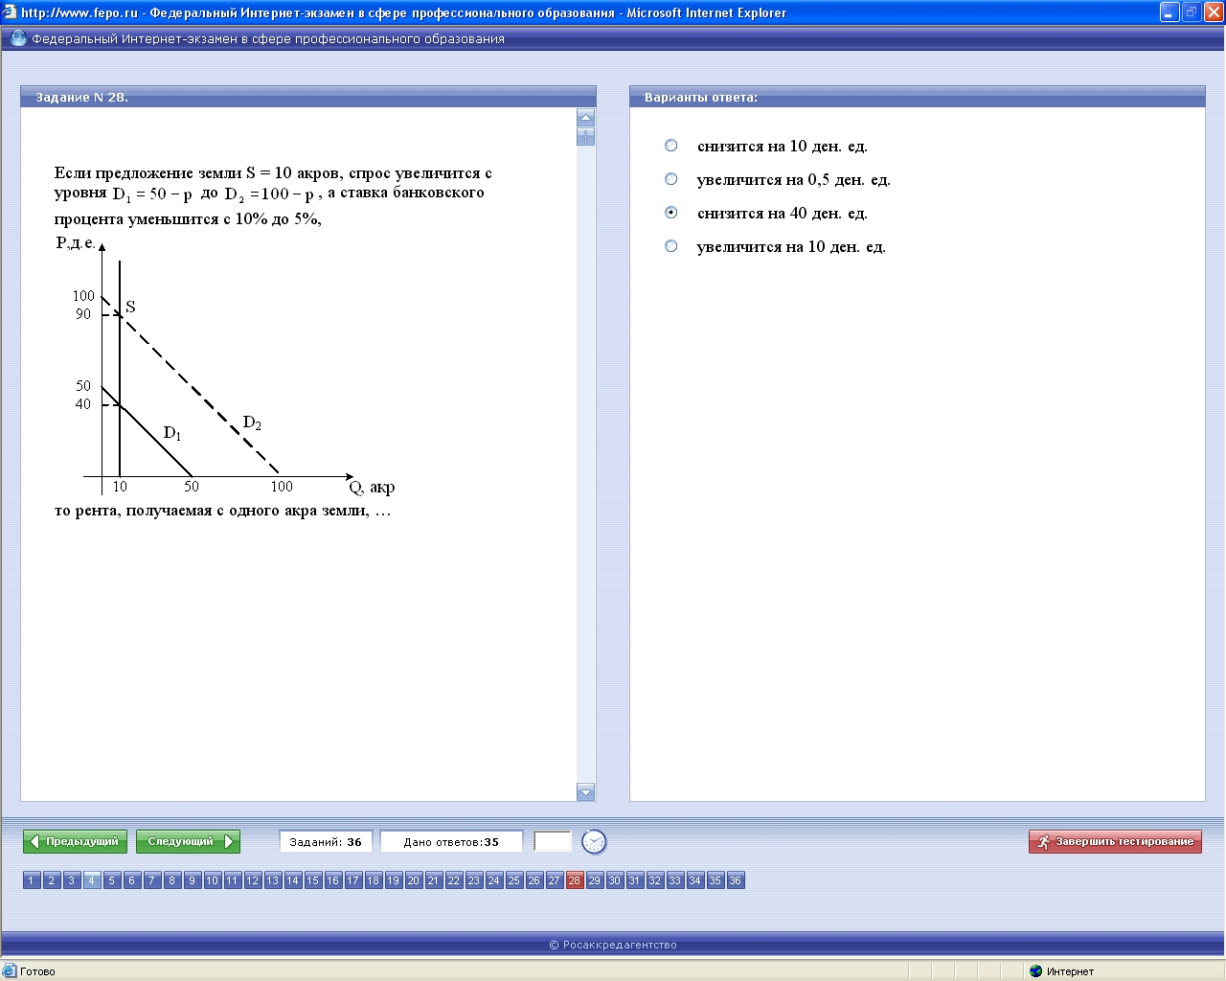

-: снизится на 10 ден. ед.;

+: увеличится на 0,5 ден. ед.;

-: снизится на 40 ден. ед.;

-: увеличится на 10 ден. ед

I:

S: Если предложение земли равно 200 га, а спрос возрастет с уровня D1 = 50 – p до D2 = 100 - 2p (где p – цена 1 га земли, ден. ед.) при ставке банковского процента 15 %, то рента, получаемая с одного гектара земли:

-: снизится на 10 ден. ед.;

-: увеличится на 15 ден. ед.;

-: увеличится в 2 раза;

+: снизится на 15 ден. ед

I:

S: Если участок земли площадью 20 га продается по цене 50 тыс. руб. за один гектар, а годовая процентная ставка составляет 10 %, то участок приносит в течение года ренту, равную …

-: 100 тыс. руб.;

+: 5 тыс. руб.;

-: 50 тыс. руб.;

-: 1000 тыс. руб

I:

S: Земельный участок стоит 250 млн. руб. при ставке банковского процента равной 10 % годовых и ежегодном темпе инфляции в 5 %. Если ставка банковского процента возрастет до 15 % годовых, а ежегодный темп инфляции будет равен 10 %, то цена этого участка (при прочих равных условиях):

+: не изменится;

-: увеличится на 5 %;

-: уменьшится на 15 %;

-: увеличится на 10 %

I:

S: Земельный участок приносит ежегодно 50000 ден. ед. арендной платы, банковский процент равен 9 %, инфляция – 4 %. Тогда цена этого земельного участка составит …

-: 1000000;

+: 555555,6;

-: 10000;

-: 5555,6

I:

S: На своем участке фермер ежегодно выращивает и продает картофель в среднем на 80 тыс. руб. Если затраты на выращивание, сбор и реализацию картофеля составляют 50000 руб., а банковский процент равен 10%, то цена земли данного участка равна …

-: 50 тыс. руб.;

+: 300 тыс. руб.;

-: 200 тыс. руб.;

-: 80 тыс. руб

I:

S: Определите рыночную стоимость участка земли, который можно сдавать в аренду, получая ежегодно 2 тыс. руб., если процентная ставка по банковским вкладам 10 % годовых:

+: 20 тыс. руб.;

-: 15 тыс. руб.;

-: 5 тыс. руб.;

-: 10 тыс. руб

I:

S: Определите рыночную стоимость участка земли, который можно сдавать в аренду, получая ежегодно 2,4 тыс. руб., если процентная ставка по банковским вкладам 40 % годовых:

+: 6 тыс. руб.;

-: 8 тыс. руб.;

-: 7 тыс. руб.;

-: 10 тыс. руб

I:

S: Определите рыночную стоимость участка земли, который можно сдавать в аренду, получая ежегодно 2 тыс. руб., если процентная ставка по банковским вкладам 10 % годовых:

+: 20 тыс. руб.;

-: 15 тыс. руб.;

-: 5 тыс. руб.;

-: 10 тыс. руб

I:

S: Покупка земли, приносящей ежегодно 400 долл. ренты будет выгоднее, чем вложение 8000 долл. в банк, если ставка ссудного процента составит …

-: 5,5 %;

+: 5 %;

-: 5,3 %;

-: 4,5 %

I:

S: Площадь доступных земельных угодий составляет 120 га. Спрос на землю описывается уровнем Q = 180 - 3R, где Q – площадь используемой земли в гектарах, а R – ставка ренты в тыс. руб. за гектар. Ставка банковского процента равна 10 % годовых. Равновесная цена земли равна …

-: 30 тыс. руб.;

+: 20 тыс. руб.;

-: 12 тыс. руб.;

-: 60 тыс. руб

I:

S: Равновыгодная цена для покупателя и продавца участка земли (цена земли) – 60000 руб. ежегодная рента при условии, что банковская ставка составляет 20 %, составит …

-: 15000 руб.;

-: 6000 руб.;

+: 12000 руб.;

-: 10000 руб

I:

S: Равновыгодная цена для покупателя и продавца участка земли (цена земли) – 100000 руб. ежегодная рента при условии, что банковская ставка составляет 5 %, составит …

+: 5000 руб.;

-: 20000 руб.;

-: 50000 руб.;

-: 500 руб

I:

S: Себестоимость 1 тонны картофеля, выращиваемого на 1-ом участке, составляет 5000 руб., на 2-ом участке – 10000 руб., на 3-ем участке – 12000 руб. оптовая цена 1 тонны картофеля 12000 руб. Дифференциальная рента, получаемая на 2-ом участке составляет …

-: 7000 руб.;

-: 10000 руб.;

+: 2000 руб.;

-: 24000 руб

I:

S: Собственник земли, получающий ренту 1000 руб. в год, согласится продавать ее по цене 25000 руб. при условии, что банковская ставка процента не превысит:

-: 15 %;

-: 2 %;

+: 4 %;

-: 25 %

I:

S: Собственник земли, получающий ренту 10000 руб. в год, согласится продавать ее по цене 200000 руб. при условии, что банковская ставка процента не превысит:

-: 2 %;

-: 10 %;

+: 5 %;

-: 20 %

I:

S: Спрос на землю описывается уравнением Q=100-2R, где Q – площадь используемой земли, R – ставка ренты (в тыс. руб. за га). Если площадь доступных земельных угодий составляет 90 га, то равновесная ставка ренты будет равна …

-: 9 тыс. руб.;

-: 2 тыс. руб.;

+: 5 тыс. руб.;

-: 10 тыс. руб

I:

S: Участок земли ежегодно приносит 10 тыс. руб. рентного дохода. Равно-выгодная цена для покупателя и продавца этого участка (цена земли) при ставке процента 20 % составит …

+: 50000 руб.;

-: 10000 руб.;

-: 100000 руб.;

-: 200000 руб

I:

S: Участок земли ежегодно приносит 10 тыс. руб. рентного дохода. Равно-выгодная цена для покупателя и продавца этого участка (цена земли) при ставке процента 10 % составит …

-: 500000 руб.;

-: 1000000 руб.;

+: 100000 руб.;

-: 50000 руб

I:

S: Участок земли ежегодно приносит 20 тыс. руб. рентного дохода. Равно-выгодная цена для покупателя и продавца этого участка (цена земли) при ставке процента 20 % составит …

-: 200000 руб.;

-: 40000 руб.;

+: 100000 руб.;

-: 400000 руб